Федеральное агентство ПО ОБРАЗОВАНИЮ

ВОЛОГОДСКИЙ ГОСУДАРСТВЕННЫЙ УНИВЕРСИТЕТ

КАФЕДРА АВТОМАТИКИ И ВЫЧИСЛИТЕЛЬНОЙ ТЕХНИКИ

СЕТИ И ТЕЛЕКОММУНИКАЦИИ

Методические указания к лабораторным занятиям

Электроэнергетический факультет

Специальность: 09.03.01 – программное обеспечение вычислительной техники автоматизированных систем

Вологда
2017

УДК 681.374.1

Сети ЭВМ и телекоммуникации. Методические указания к лабораторным занятиям. - Вологда: ВоГТУ, 2008 - 30с.

Приводится методические указания к выполнению лабораторных работ по дисциплине с описанием программного комплекса. В начале каждой лабораторной работы приведен необходимый для выполнения работы теоретический материал, описаны все действия, необходимые для выполнения работ.

Утверждено редакционно-издательским советом ВоГТУ

Составители: А.А. Суконщиков, к.т.н., доцент
П.В. Скородумов

Рецензент: А.М. Водовозов зав. кафедрой Управляющие
вычислительные системы доцент, к. т. н.

1. ВВЕДЕНИЕ В RIVERBED MODELER

Данные методические указания излагают основы обучения информационным технологиям, в частности Riverbed Modeler. Для работы в программной среде Riverbed Modeler сначала необходимо установить стандартные и учебные модели. Они могут быть установлены автоматически по умолчанию вместе с программной системой (см. в приложении инструкцию пользователя). В дальнейшем под «RM» будем иметь в виду именно это программную систему.
Стандартные модели содержат широкий набор протоколов и устройств (ресурсов сети) и они находятся в специальной поддиректории установленной Riverbed Modeler: <каталог RM>\<Версия>\models\std\<название протокола>, где <каталог RM> - это директория установленной RM.
Определить эту директорию поможет пункт меню помощь -> о программе (Help -> About this application), затем необходимо найти строку <корневой каталог OPNET> (OPNET root directory) в секции <системная информация> (System Information) и добавить номер версии из строки <релиз> (Release).
Например, <каталог RM> для компьютера с ОС Windows по умолчанию будет
C:\Program Files\Riverbed EDU\<версия>.
Будем рассматривать использование особенностей Riverbed Modeler для создания и анализа моделей сетей. В каждом разделе пособия представлена отдельная проблема моделирования, которую необходимо решить путем создания модели сети, сбора статистики о ней и анализа полученных результатов. Таким образом, каждое задание поможет больше узнать о программе Riverbed Modeler путем демонстрации проблем, решаемых при помощи этой программы. Для полного освоения программной системы необходимо последовательно выполнить все задания. Большинство заданий имеют ключевые параграфы, которые содержат новую информацию о программе Riverbed Modeler и описывают важные детали теории проектирования и моделирования сетей ЭВМ.
Замечание. Для тех пользователей, у кого нет этой программной системы, в Приложении к методическим указаниям приведены правила получения инсталляции программы, ее регистрации, установки и запуска.

2. ТЕХНОЛОГИЯ RIVERBED MODELER
Коротко рассмотрим технологию Riverbed Modeler. Под технологией Riverbed Modeler подразумевается совокупность действий для создания модели локальной вычислительной сети и проведение на ней имитационных экспериментов. Для этого используется редактор проекта (Project Editor). С его помощью создаётся модель сети, производится выбор и сбор статистики с каждого элемента проектируемой ЛВС и со всей ЛВС в целом, запускается имитационное моделирование ЛВС и осуществляется просмотр и анализ результатов моделирования. Чуть позже будет рассмотрено тренировочное задание, состоящее из двух частей.
В первой части показывается, как с помощью редактора проекта создаётся малая объединённая сеть, а во второй части – как выполняется сбор и обработка статистических данных.

2.1. Редактор проекта
Редактор проекта – это главный инструмент создания имитационной модели сети. С его помощью, с использованием стандартных моделей из базы ресурсов, можно создавать модели сети, выбирать сетевую статистику, проводить имитационный эксперимент и просматривать результаты.

Окно редактора проекта
Разные области окна редактора проекта отвечают за создание (рисунок 2.1) и прогон модели. Об этом будет сказано ниже.
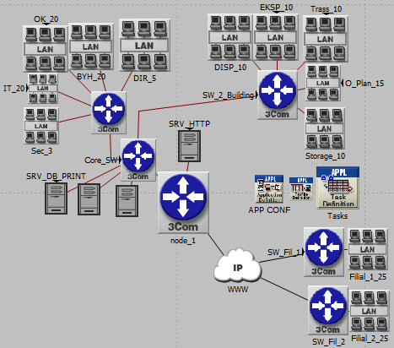
Рисунок 2.1 – Окно редактора проекта
Когда открыт какой-либо проект, то экран редактора будет выглядеть так, как показано на рисунке 2.2.
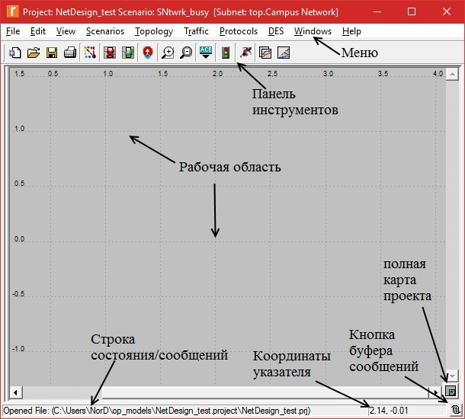
Рисунок 2.2 – Окно редактора проекта
Меню
Меню расположено в верхней части окна редактора проекта. Оно упорядочивает все контекстно-независимые операции редактора в набор тематических меню. Количество меню может изменяться в зависимости от активных модулей программы. Контекстное меню редактора появляется при нажатии ПКМ на объекте или на фоне рабочей области.

Панель инструментов
Несколько наиболее часто используемых действий меню могут быть доступны через панель инструментов, которая показана на рисунке 2.3.

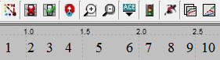
Рисунок 2.3 – Панель инструментов

Наиболее часто используемые кнопки при выполнении заданий приведены в таблице 1.
Таблица 1 – Кнопки панели инструментов
№ п/п | Описание кнопки
1 | Открыть палитру компонентов
2 | Отключить («убить») выделенный объект
3 | Проверить правильность подключенных объектов
4 | Вернуться в родительскую подсеть
5 | Увеличить/уменьшить масштаб
6 | Импорт готовых моделей
7 | Просмотр трафика
8 | Настройка моделирования отдельных событий
9 | Просмотр результатов моделирования
10 | Показать/скрыть все графики

Рабочая область
Центральное место в редакторе занимает прокручиваемая рабочая область. В ней располагается модель сети, там же можно выделять и перемещать объекты, а также вызывать контекстные меню нажатием ПКМ на фоне.

Строка сообщений
Строка сообщений находится внизу окна редактора. Она отображает информацию об операциях. Если щелкнуть левой кнопкой мыши по картинке справа от строки сообщений, то откроется окно истории сообщений. Оно показывает список сообщений, возникающих в строке сообщений. Если часть сообщения обрезана или последние сообщения заместили важное предупреждение или напоминание, то можно открыть окно истории. Справа от горизонтальной полосы прокрутки расположена кнопка отобразить/скрыть карту проекта.

Всплывающие подсказки
Если задержать указатель мыши на кнопке панели инструментов или объекте сети в рабочей области, то возникнет всплывающая подсказка. Она описывает либо действие, присвоенное кнопке, либо информацию об объекте сети.

Документация
Время от времени могут возникнуть вопросы о различных аспектах использования программной системы, а также инструментов или моделей. В таких случаях нужно обращаться к литературе, которая приведена в конце данного документа.
Замечание. Riverbed Modeler Academic Edition поставляется с ограниченными функциональными возможностями и документацией. Коммерческая версия поставляется с полной документацией, учебниками, технической поддержкой online или по телефону.

3 ЛАБОРАТОРНАЯ РАБОТА №1. ПРОЕКТИРОВАНИЕ НЕБОЛЬШИХ ОБЪЕДИНЁННЫХ СЕТЕЙ
Цель работы: научиться работать с пакетом Riverbed Modeler, строить различные локальные сети и анализировать их производительность.

Задание:
- Спроектировать небольшую сеть с помощью редактора проекта.
- Выбрать виды статистики для сбора.
- Провести имитационное моделирование построенной сети и проанализировать полученные результаты.

Имеется малая компания со своей внутренней рабочей сетью. Топология сети – звезда. Предполагается расширение компании – аренда второго этажа здания. Следовательно, должна быть расширена внутренняя сеть – планируется расширение отдельной топологией «звезда» на новом этаже. Необходимо спроектировать такую сеть и убедиться, что повышенная нагрузка от расширения сети будет приемлемой (Рисунок 3.1).

  - Выполнение задания

Перед созданием новой модели сети необходимо создать новый проект (project) и сценарий (scenario). Проект – группа зависимых сценариев, каждый из которых описывает различные детали проектируемой сети. Само собой, проект может, и чаще всего содержит множество сценариев.
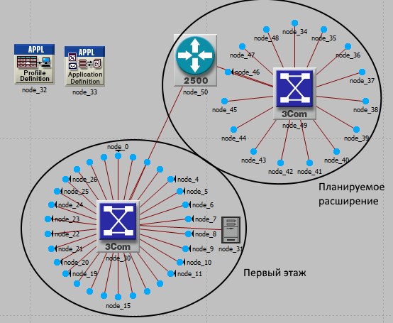
Рисунок 3.1 – Результирующая сеть
После создания нового проекта нужно использовать стандартный мастер запуска (Startup Wizard). Параметры мастера позволяют:
- Определить начальную топологию сети;
- Определить масштабы и размеры сети;
- Выбрать карту для фона сети (план здания, города и т.д.);
- Сопоставить сценарию палитру объектов (базу ресурсов).
Замечание. Мастер запуска автоматически открывается каждый раз при создании проекта и помогает выбрать необходимые свойства сетевой среды.
Для создания нового проекта необходимо:
- Запустить Riverbed Modeler, если это ещё не сделано;
- Выбрать пункт File->New…;
- Из выпадающего меню выбрать Project и нажать Ok;
- Назвать проект и сценарий по следующему принципу:
- Название проекта – <группа>_<инициалы>_Sm_Int (необходимо во избежание путаницы);
- Назвать сценарий first_floor;
- Нажать Ok Для запуска мастера;
5. Ввести значения из таблицы 2 в диалоговых окнах мастера.
Таблица 2
Название диалогового окна | Значение
1.Начальная топология (Initial Topology) | Выбрать значение по умолчанию: создать пустой сценарий (Create empty scenario)
2.Выбор масштаба сети (Choose Network Scale) | Выбрать Office (сеть масштаба офиса). Поставить галку в поле использовать метрическую систему (Use metric Units)
3.Определение размеров (Specify Size) | Выбрать размер по умолчанию 100м х 100м
4.Выбор технологий (Select Technologies) | Включить семейство моделей Sm_Int_Model_list
5. Обзор (Review) | Проверить значения и нажать Ok

После этого создается рабочая область заданного размера. В отдельном окне откроется палитра заданных объектов (база ресурсов).

Создание топологии сети
Модель сети создается с помощью редактора с использованием узлов (nodes) и каналов связи (links) из базы объектов (object palette), которая открывается отдельным окном. Узел сети (node) – реальный объект сети, способный принимать и передавать информацию. Канал связи (link) – среда передачи данных, соединяющая узлы. Связь может быть представлена электрическим или оптоволоконным кабелем.
Замечание. Можно использовать любой из трех указанных методов создания топологии сети или же их комбинацию. Первый метод – импорт топологии (рассматривается в следующем задании). Второй – расстановка узлов и связей из базы объектов в рабочей области. Третий метод заключается в использовании метода «быстрого создания топологии» (Rapid Configuration).
Метод «быстрого создания топологии» (Rapid Configuration) создает сеть за одно действие, после выбора топологии сети, типов узлов и типов связей между узлами. Для создания сети первого этажа здесь использован метод «быстрого создания топологии».
- Выбрать пункт <топология> -> <быстрое создание> (Topology -> Rapid Configuration);
- Выбрать <звезда> (Star) из выпадающего списка и нажать Next.
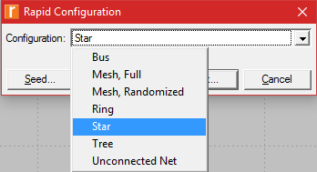
Рисунок 3.2 – Выбор топологии
- Определить модели узлов и каналов связи сети. Модели подчиняются следующей структуре обозначений:
<протокол 1>_<протокол n>_<функция>_ <модификация>, где:
<протокол> - это протокол сети, поддерживаемый моделью;
<функция> - сокращенное описание основной функции модели;
<модификация> - означает уровень отклонения модели от идеальной.
Например, ethernet2_bridge_int означает сетевой мост (bridge) с 2-мя портами Ethernet (ethernet2) и средним отклонением (int – intermediate).
Модели оборудования разных фирм имеют дополнительный префикс, определяющий фирму производитель и номер (модель) устройства для конкретного объекта сети.
Например, коммутатор 3COM, используемый в данном задании, называется 3C_SSII_1100_3300_4s_ae52_e48_ge3. Этот узел – стек из двух коммутаторов 3Com SuperStack II 1100 и два шасси Superstack II 3300 (3C_SSII_1100_3300) с четырьмя слотами расширения (4s), 52 портов Ethernet с авто-определением (ae52), 48 обычных портов Ethernet (e48), и 3 гигабитных порта Ethernet (ge3).

Проектирование сети
- Установить модель центрального узла (Center Node Model) в 3C_SSII_1100_3300_4s_ae52_e48_ge3 - это коммутатор 3Com.
- Установить модель периферийного узла (Periphery Node Model) в Sm_Int_wkstn и изменить количество (Numbers) на 30. Этим создается 30 Ethernet станций в качестве периферийных узлов.
- Установить модель канала связи (Link model) в 10BaseT.
- Определить, где (на карте или плане) будет размещаться новая сеть.
- Установить X center и Y center на 25.
- Установить <радиус> (Radius) на 20.
- Нажать Ok (Рисунок 3.3).
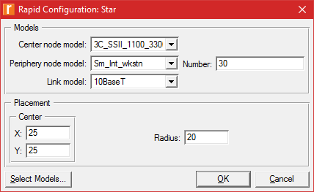
Рисунок 3.3 – Окно быстрой конфигурации

При нажатии Ok в окне редактора появится искомая сеть (Рисунок 3.4).
После создания основной топологии сети в схему нужно добавить сервер. Для этого будем использовать второй метод создания объектов сети.
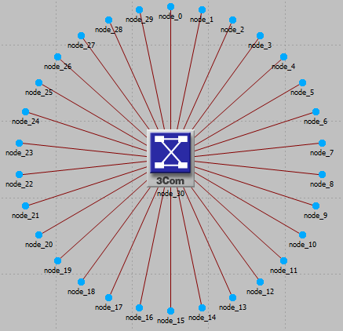
Рисунок 3.4 – Полученная сеть

- Открыть базу объектов нажатием на кнопку Object Palette (если окно базы объектов было закрыто);
- Найти Sm_Int_server и переместить на рабочую область. Такой модели сервера, кроме как в этой палитре (Sm_Int_Model_List) больше нигде нет. Она специально создана для этих заданий. По умолчанию можно создавать дополнительные копии объектов простым нажатием левой кнопки мыши на рабочей области.
- Чтобы больше не добавлять копий сервера, нужно нажать правую кнопку или нажать клавишу Esc. Затем надо присоединить сервер к сети. Для этого необходимо выполнить следующие действия:
- найти объект типа «связь» с названием 10BaseT и нажать на нее;
- нажать на сервер, а потом на центр звезды;
- нажать правую кнопку для того, чтобы закончить создание связей.
Далее необходимо определить характер трафика в сети. Для этого задания в базе ресурсов уже есть все необходимое, а именно:
- настроенный объект описания приложений;
- настроенный объект описания профилей.
Теперь необходимо переместить эти объекты в сеть, и этим будет смоделирован трафик доступа рабочих станций к базе данных с небольшой загрузкой. Для этого выполнить действия:
- найти объект Sm_Application_Config в палитре и переместить его на рабочую область;
- нажать правую кнопку мыши (чтобы не создавать больше объектов);
- найти объект Sm_Profile_Config в палитре и переместить его на рабочую область; - закрыть палитру
Теперь сеть создана, и она приведена на рисунке 3.5.
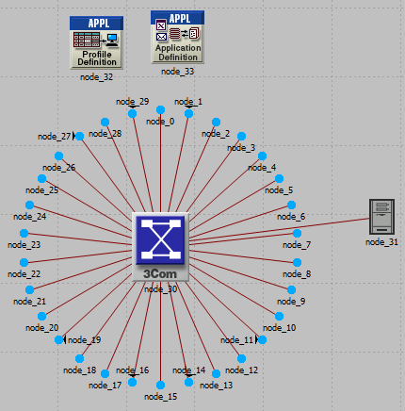
Рисунок 3.5 – Сеть первого этажа
Перед сбором и обработкой статистических данных необходимо объявить приложение, которое будет создавать нагрузку на сеть.
- Зайдите в редактор атрибутов объекта (Application Definition) и добавьте поддерживаемое приложение:
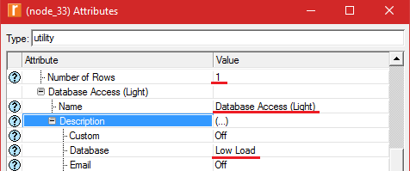
Рисунок 3.6 – Добавление приложения в проект
- Убедитесь в правильности настроек профиля приложений (Profile Definition):
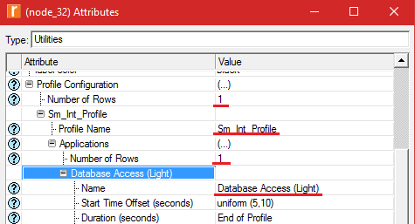
Рисунок 3.7 – Настройка профиля приложений
Далее можно переходить к этапу сбора и обработки статистических данных. Статистические данные о функционировании сети можно получить от конкретного узла сети (object statistics) или же со всей сети (global statistics). Чтобы определить, какую статистику собирать, надо ответить на два вопроса.
- Сможет ли сервер выдержать дополнительную нагрузку от второй сети?
- Будут ли приемлемыми задержки в сети при добавлении второй сети?
Для того, чтобы ответить на эти вопросы, необходимо оценить текущую производительность сети. Чтобы получить такую оценку, нужно иметь статистические данные с конкретного узла (загрузку сервера, Server Load), и глобальную статистику (задержки Ethernet, Ethernet Delay).
Загрузка сервера - это ключевая статистика, влияющая на производительность сети.

Сбор статистики, основанной на загрузке сервера
- Нажать правой кнопкой мыши на сервере (node_31) и нажать <выбрать индивидуальную статистику МОС> (Choose Individual DES Statistics) из контекстного меню. Появится окно выбора статистики (Choose Result), как показано на рисунке 3.8.
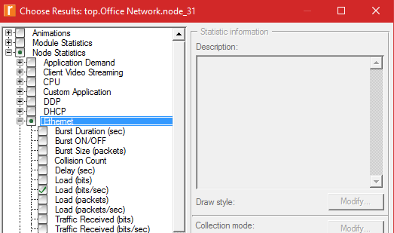
Рисунок 3.8 – Окно выбора статистики
Это окно показывает дерево статистик, которые можно собрать.
- Нажать «+» возде Ethernet, чтобы раскрыть всю ветвь статистики Ethernet.
- Поставить флажок возле Load(bits/sec) для сбора этой статистики. Нажать OK.
- Нажать правой клавишей мыши на рабочую область и нажать <выбрать индивидуальную статистику МОС> (Choose Individual DES Statistics) из контекстного меню. Появится окно выбора статистики (Choose Result), как показано на рисунке 3.9.
- Раскрыть дерево Global Statistic).
- Поставить флажок возле Delay (sec) для сбора данных.
- Нажать ОК для закрытия окна.
В процессе работы нужно сохранять проект как можно чаще. Для сохранения проекта нужно выбрать пункт File -> Save, а потом нажать Ok (у проекта уже есть имя и не надо его переименовывать).
Теперь, когда определены статистики для сбора и проект сохранен на диске, можно начать прогон модели.
Первым делом необходимо убедиться, чтобы свойство «репозиторий» (Repositories) было задано. «Репозиторий» включает в себя определенные пользователем компоненты, например сохраненные модели процессов и такую организацию конвейеров, при которой устанавливается меньшая задержка перед началом прогона. Для этого выполнить следующие действия:
- Выбираем пункт Edit -> Preferences;
- Вводим Repositories в поле Find нажатием на одноименную кнопку;
Если значение репозитория не равно stdmod, то изменяем поле на stdmod.
Рисунок 3.9 – Выбор глобальной статистики

Начало прогона модели
- Выбрать пункт DES -> Configure/Run Discrete Event Simulation.
Это же окно можно открыть нажатием кнопки Configure/Run Discrete Event Simulation DES.
- Ввести 0.5 в поле Duration для моделирования получаса сетевой активности (Рисунок 3.10).
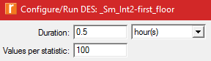
Рисунок 3.10 – Задание длительности прогона

- Нажать кнопку Run для начала прогона.
Во время прогона появится окно (Рисунок 3.11), показывающее ход его выполнения.
Из этого рисунка видно, что одна секунда реального времени было промоделировано за 30 минут модельного сетевого времени. Этот прогон мог бы закончиться раньше, но время моделирования всегда зависит от скорости компьютера. После завершения прогона откроется вкладка сообщения (Messages). В этом случае необходимо нажать кнопку Close.
Если же прогон завершился неудачно (не собраны статистики), или результаты значительно отличаются, то необходимо выявить и устранить ошибки моделирования. Для этого нужно ознакомиться с разделом «Руководство по устранению ошибок моделирования».
- Elapsed time – длительность прогона в секундах;
- Simulated time – модельное время.
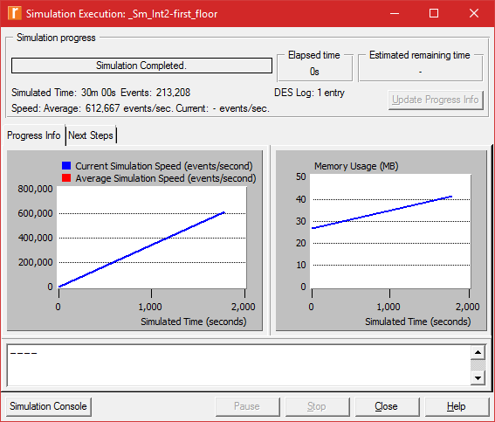
Рисунок 3.11 – Окно выполнения прогона.

Просмотр результатов
Результирующие графики можно просмотреть выбором пункта просмотр результатов (View Result) выпадающего меню редактора проекта.
После каждого прогона необходимо анализировать собранную статистику. Это можно сделать несколькими способами. В этом же задании будет использоваться пункт меню просмотр результатов (View Result) выпадающего меню редактора проекта.
В следующих заданиях будут описаны другие способы просмотра результатов.
Рассмотрим загрузку сервера Ethernet, для этого:
- Нажать правой кнопкой мыши по объекту сервер, из выпадающего меню выбрать пункт просмотр результатов (View Result) и откроется окно просмотра результатов объекта;
- раскрыть ветки Objects Statistics -> Office nework -> node_31 -> Ethernet;
- поставить флажок возле поля Load (bits/sec) для отображения результатов;
- нажать Show, тогда отобразится трафик на входе сервера (Рисунок 3.12).
Результаты моделирования могут отличаться из-за расположения сервера и длины кабеля. Заметим, что пик загрузки сервера ниже 2000 бит/с. Это будет точкой отсчета для сравнения загрузки после добавления второй сети.
После просмотра результатов нужно закрыть окно с графиком и окно с выбором типа результата. Если программа запросит подтверждение закрытия окна, то нужно нажать кнопку <удалить> (Delete) с панели.
Также можно посмотреть глобальные задержки Ethernet сети, для этого:
- щелкнуть правой кнопкой мыши по рабочей области и выбрать пункт просмотр результатов (View Result) из выпадающего меню;
- поставить флажок возле Global Statistics -> Ethernet > Delay и нажать Show.
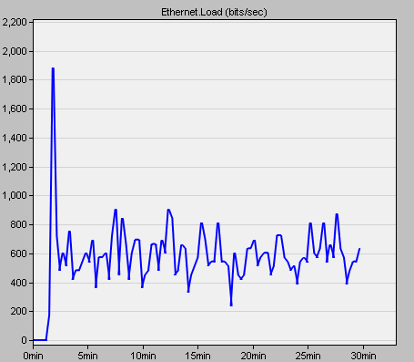
Рисунок 3.12 – Трафик на входе сервера (по оси Х – время в минутах, по Y – загрузка п бит/с)

Заметим, что после стабилизации сети наибольшая задержка составляет примерно 0,4 мс (рисунок 3.13). После просмотра результатов нужно закрыть окна статистики.
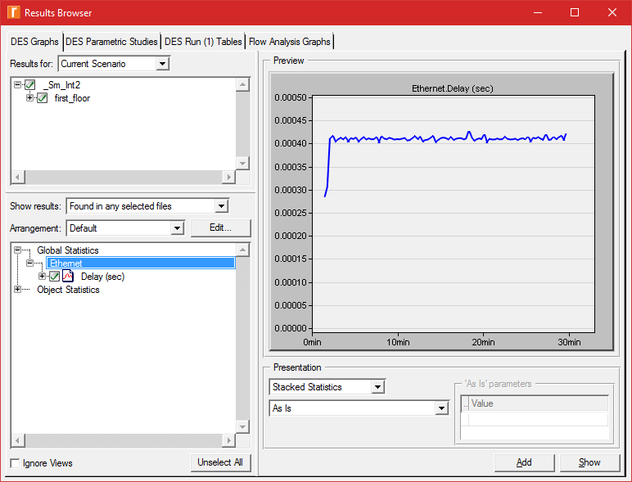
Рисунок 3.13 – Глобальная статистика задержек Ethernet

  - Расширение сети
Теперь, когда точка отсчёта создана, и собрана статистика, всё готово к расширению сети и оценки дополнительной нагрузки.
Во время сравнения сетей необходимо сохранить базовую сеть как один сценарий, а экспериментальную сеть создать в другом сценарии. Для этого нужно скопировать существующий сценарий и в копии выполнять модификацию сети.
Для копирования сценария необходимо выполнить следующие действия:
- Выбрать пункт меню Scenarios->Duplicate Scenario…;
- Ввести имя нового сценария – expansion;
- Нажать ОК.
Сегмент второго этажа такой-же, как и первого, за исключением своего сервера.

Создание нового сегмента сети
- Выбрать пункт меню Topology -> Rapid Configuration;
- Выбрать вариант топологии «звезда» - star и нажать Next;
- Заполнить следующие поля:
- модель центрального узла (Center node model) – 3C_SSII_1100_3300_4s_ae52_e48_ge3;
- Модель периферийных узлов (Periphery Node Model) – Sm_Int_wkstn;
- Количество (Number) – 15;
- Тип связи (Link Model) – 10BaseT;
- X:75, Y:62.5, Радиус (Radius)- 20.
- Нажать ОК.
Теперь надо соединить две сети, а для этого открываем базу ресурсов, если она закрыта.
- Переместить маршрутизатор Cisco 2514 из поддиректории на рабочую область между двух сетей. Нажать правую кнопку мыши для отмены дальнейшего добавления объектов.
- Нажать на объект 10BaseT в палитре ресурсов.
- Создать связи между маршрутизатором Cisco (node_50) и коммутаторами 3Com в центре каждой звезды.
- Нажать правую кнопку мыши для отмены дальнейшего добавления объектов.
- Сохранить проект (File -> Save).
В результате всех действий получаем сеть, показанную на рисунке 3.14.
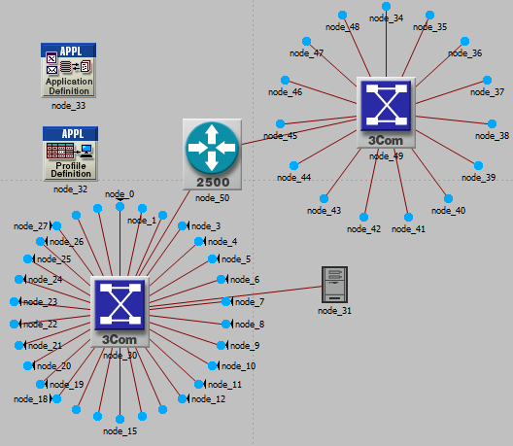
Рисунок 3.14 – Расширенная сеть
Прогон сценария
Проведём симуляцию расширенной сети. Для этого выберем пункт меню DES -> Configure/Run Discrete Event Simulation. В открывшемся окне проверяем длительность симуляции – 0.5 часа и запускаем симуляцию кнопкой Run.
После этого откроется окно, показывающее процесс симуляции модели сети. Когда открыта вкладка Simulation Speed, на анимированном графике показывается текущая и средняя скорость моделирования в событиях/секунду.
По окончании симуляции закрываем окно. Если возникли какие-нибудь ошибки, то нужно смотреть раздел «Руководство по устранению ошибок моделирования».

Сравнение результатов
Для ответа на вопрос, как повлияет добавление второй сети на существующую сеть, необходимо сравнить результаты моделирования.
Для этого используется пункт меню Compare Results (Сравнение Результатов) во всплывающих контекстных меню рабочей области и объекта. Он помещает статистики разных сценариев на один график.
Для просмотра загрузки сервера в обоих сценариях требуется:
- Выбрать пункт меню DES -> Results -> Compare Results;
- Отметить сценарии, результаты которых хотим сравнить (Рисунок 3.15);
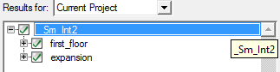
Рисунок 3.15 – Выбор обоих сценариев
- Сравниваем результаты.
Если результаты симуляции на графиках сильно отличаются от рисунков 24-26, то нужно смотреть раздел «Руководство по устранению ошибок моделирования».
Во время сравнения результатов выбор статистики для одного сценария влечет показ статистик для всех сценариев. Для этого необходимо выбрать Object Statistics -> Office Network -> node_31 -> Ethernet -> Load (bits/sec) и нажать Show. Результат должен походить (но не совпадать) на рисунок 3.16.
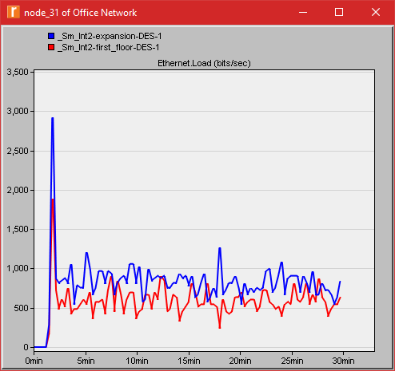
Рисунок 3.16 – Сравнение нагрузки на сервер
Следующий рисунок (3.17) показывает усредненную загрузку обоих сценариев, а в следующих заданиях будет показано, как вывести усредненную загрузку на график.
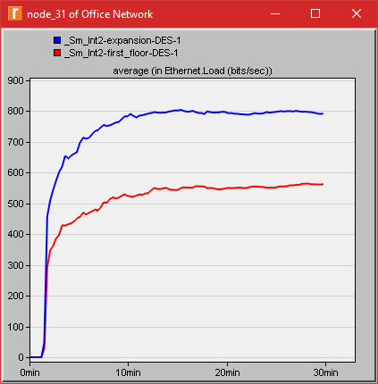
Рисунок 3.17 – Сравнение усреднённой нагрузки
Обратим внимание на то, что в то время как средняя загрузка для второго сценария выше (как и ожидалось), загрузка в целом выравнивается (т.е., нет монотонного увеличения). Все это указывает на устойчивую работу сети. Последний шаг показывает, как влияет на сетевые задержки добавление сети второго этажа.

Сравнение глобальных задержек Ethernet двух сценариев
- Закрыть окна сравнения результатов для сервера.
- Выбрать пункт DES -> Results -> Compare Results.
- Выбрать оба сценария и сравнить глобальную статистику сети ((Global Statistics -> Ethernet -> Delay(sec)).
- Нажать Show.
График должен походить на рисунок 3.18. Результат показывает, что нет значительных отличий в задержках Ethernet. В отличие от загрузки сервера, которая увеличилась, задержки сети не изменились.
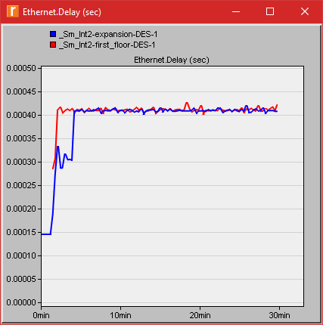
Рисунок 3.18 – Сравнение глобальных задержек Ethernet

Содержание отчёта:
- Краткая теория;
- Скриншоты обеих версий модели сети;
- График проходящего трафика на сервере (подобный рисунку 3.12) и глобальных задержек Ethernet (подобный рисунку 3.13);
- Сравнительные графики нагрузки на сервер – «As Is» и «average» (подобные рисункам 3.16 и 3.17);
- Сравнительный график глобальных задержек Ethernet для двух сценариев (подобный рисунку 3.18);
- Выводы.

4 ЛАБОРАТОРНАЯ РАБОТА № 2 – ПРОЕКТИРОВАНИЕ И МОДЕЛИРОВАНИЕ ЛВС МНОГОЭТАЖНОГО ЗДАНИЯ

  - Содержание лабораторной работы

Цель работы заключается в получении знаний об оценке производительности приложений для двух различных сетевых архитектур: последовательной сети и жёсткой магистральной сети.
В данной лабораторной работе рассматриваются сети данных с магистральной архитектурой, в которой имеется центральный коммутатор в монтажной комнате для оборудования. Центральный коммутатор подсоединяется непосредственно к коммутатору рабочей группы на каждом этаже. Альтернатива состоит в том, что центральный коммутатор подсоединен к коммутатору первого этажа, коммутатор первого этажа – к коммутатору второго этажа и т.д. В лабораторной работе оценивается время задержки, вводимое подсоединением дополнительных коммутаторов.
Здание имеет 10 этажей, на каждом из которых множество пользователей, подсоединенных к коммутатору рабочей группы типа 10Base-T. Коммутатор расположен в специальном помещении для телекоммуникаций. Пользователи обращаются к серверу Oracle и семи файл- и принт-серверам.
В первом сценарии коммутаторы на каждом этаже последовательно подсоединены к центральному коммутатору в подвале. Этот подход приведет к большему времени задержки для пользователей самого верхнего этажа.
Во втором сценарии топология последовательной цепи сохраняется, но центральный коммутатор перемещается из подвала на пятый этаж. Это уменьшит время задержки на последних этажах, но увеличит его на первых.
В третьем сценарии центральный коммутатор находится в подвале, но применяется топология жесткой магистральной архитектуры, в которой центральный коммутатор подсоединяется напрямую к коммутаторам рабочих групп на каждом этаже.

  - Выполнение задания

Для начала работы необходимо создать новый проект.
Название проекта – <группа>_<инициалы>_Multifloor_Building.
Имя сценария – mf1.
Создать пустой сценарий.
Тип – Офис (Поставить флажок метрической системы).
Размеры 100х100 метров.
Включить в проект разделы объектов “Ethernet” и “internet_toolbox”.

Для упрощения построения и исключения фонового трафика в моделируемой сети не будем включать файловые серверы и серверы печати.
Создадим начальную топологию сети. Перенесём на рабочую область
- По 10 объектов 10BASET_LAN и ethernet64_switch;
- По 1 объекту ethernet16_switch (переименовать в Core), ethernet_server (переименовать в Oracle), Application Config, Profile Config;
- Соединить элементы сети, как показано на рисунке 4.1.
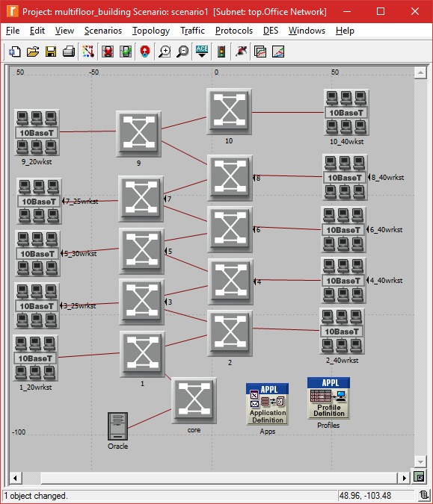
Рисунок 4.1 – Начальная топология сети.
Объекты 10BASET_LAN – это подсети со своим коммутатором. Переименуйте их согласно этажам:
- 1_20wkst;
- 2_40wkst;
- 3_25wkst;
- 4_40wkst;
- 5_30wkst;
- 6_40wkst;
- 7_25wkst;
- 8_40wkst;
- 9_20wkst;
- 10_40wkst.
Названия коммутаторов также укажите согласно этажам.

Далее необходимо создать приложение, которое будет нагружать проектируемую ЛВС. Нажмите ПКМ по иконке приложений (Application Config) и нажмите Edit Attributes, там раскройте раздел Application Definitions и в числе строк выберите «1». Дайте имя Oracle, а в описании выберите Database Medium Load (Рисунок 4.2).
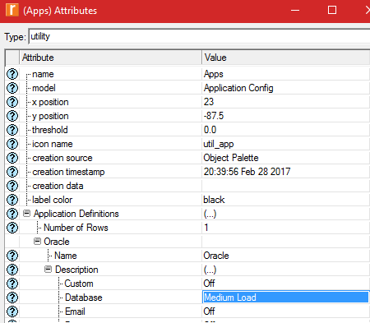
Рисунок 4.2 – Настройка приложения БД
После этого требуется настроить профиль приложения. Откройте атрибуты объекта Profile Config, в открывшемся окне раскройте раздел Profile Configuration. Число строк – «1», Имя профиля – Oracle_profile, Раскройте подменю Applications, число строк – «1», Выбрать имя приложения – Oracle (Рисунок 4.3).
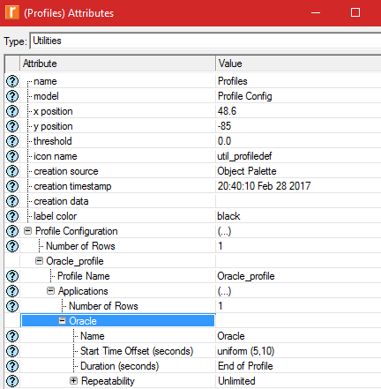
Рисунок 4.3 – Настройка профиля приложений
Далее нужно настроить работу подсетей на этажах. Для этого последовательно отредактируйте атрибуты каждой подсети подобно рисункам 4.4 и 4.5. В атрибутах требуется настроить количество рабочих машин в подсети этажа (количество машин написано в имени), и приписать профиль к каждой подсети. Для этого:
- Для настройки количества машин откройте раздел LAN, где в строке Number of Workstations введите число рабочих машин из имени.
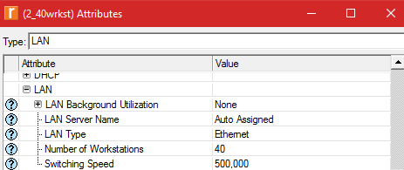
Рисунок 4.4 – Настройка количества рабочих станций подсети
- Для присваивания профиля приложений раскройте раздел Applications, далее Application: Supported Profiles, где в Number of Rows выберите «1». Выберите имя профиля – Oracle_profile, Number of Clients – Entire LAN (если стоит иной вариант).
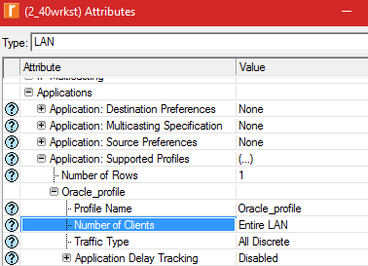
Рисунок 4.5 – Настройка приложения для подсети
Осталось настроить поддержку приложения сервером. Для этого откройте атрибуты сервера Oracle, где раскройте раздел Applications. В строке Application: Supported Services выберите Edit. В открывшемся окне в левом нижнем углу выберите число строк равное единице и добавьте в появившейся строке имя Oracle (Рисунок 4.6).
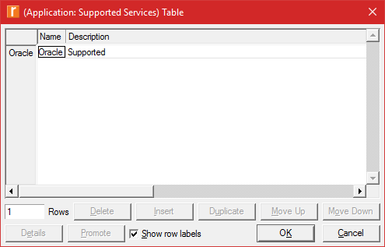
Рисунок 4.6 – Добавление серверу поддержки приложения Oracle (сервис)
Теперь, перед началом симуляции сети, выберем собираемую статистику. Для этого откроем пункт меню DES -> Choose Individual Statistics…
Здесь необходимо:
- В разделе глобальной статистики отметить флажком разделы DB Query и Ethernet;
- В разделе статистики объектов отметить флажком разделы Client DB Query и Ethernet;
Нажать ОК.
Далее можно начинать симуляцию модели. Откройте пункт меню DES -> Confugure/Run Discrete Event Simulation… Здесь Настройте длительность на два часа и запустите симуляцию сети.
Замечание. Скорость симуляции, по сравнению с первой лабораторной работой, заметно снизилась. Это произошло по трем причинам. Первая – возросло количество объектов сети. Вторая – используются модели с нестандартными отклонениями от нормы. Третья – первый вариант сети не оптимизирован. Поэтому, вполне возможно, что симуляция завершится не на двухчасовой отметке, а несколько раньше (Достигнуто ограничение студенческой версии Riverbed в 50 миллионов событий симуляции) (Рисунок 4.7).
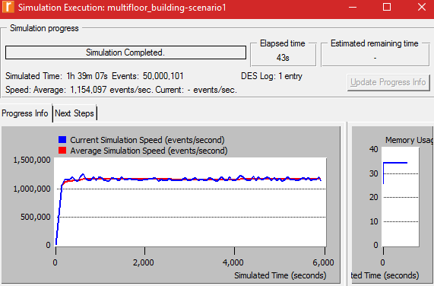
Рисунок 4.7 – Симуляция завершена раньше указанного срока
После симуляции откройте результаты прогона.
- Раскройте разделы Object Statistics->Office Network и отметьте флажками Response Time (sec) в разделе Client DB Query для подсетей первого, пятого и десятого этажей (1_20wkst, 5_30wkst, 10_40wkst).
- В правой части окна в области Presentation выберите Overlaid Statistics вместо Stacked Statistics.
- Нажмите Show.
Анализ результатов
Здесь наглядно видно, что для первого этажа время отклика базы данных равна чуть больше 0.4мс, когда для пятого этажа эта же задержка равна уже 0.8мс, а для десятого – 1.3мс (Рисунок 4.8). Это и есть величина задержки, на которую влияет задержка работы коммутаторов. Сделайте выводы по полученным результатам.
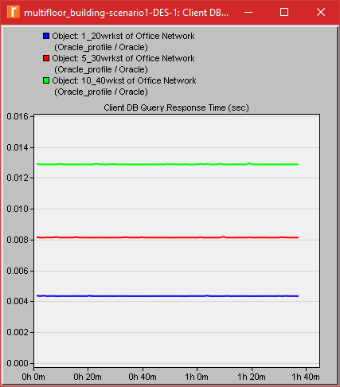
Рисунок 4.8 – Задержки доступа к БД для разных этажей

Реструктуризация сети. Вариант первый
Компания решает изменить структуру сети без лишних затрат и дополнительных аппаратных средств для достижения лучшей производительности для пользователей последних этажей. Выполняется перенос сервера и центрального коммутатора на пятый этаж (рисунок 4.9). Продублируйте текущий сценарий. Назовите копию «MF_5floor» Выполните этот перенос и снова запустите прогон модели, чтобы оценить изменения. Снова откройте графики величины задержки отклика базы данных для первого, пятого и десятого этажей.
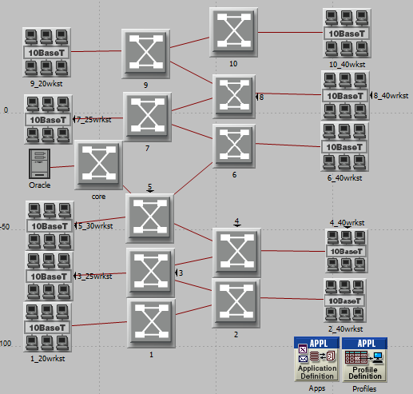
Рисунок 4.9 – Первый вариант реструктуризации сети
Из графиков видно, что максимальная задержка снизилась до 0.9мс, а минимальная так и осталась на уровне 0.4мс, но уже для пятого этажа. То есть задержка отклика для первых этажей увеличилась, а для последних уменьшилась (Рисунок 4.10). Сделайте выводы по полученным результатам.
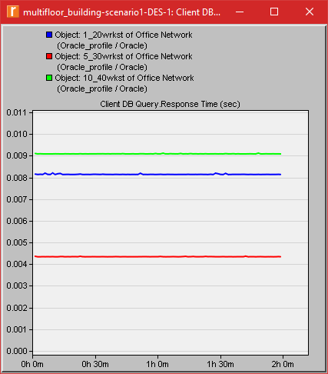
Рисунок 4.10 – Задержки после первой реструктуризации сети

Реструктуризация сети. Вариант второй
Компания решает изменить архитектуру с последовательной цепи к сети с жесткой магистральной архитектурой в надежде поддержки приложений для всех пользователей. Сервера и центральный коммутатор снова переносится в подвал, а подключение коммутаторов на этажах становится магистральным (Рисунок 4.11). Переключитесь на первый сценарий и создайте ещё одну его копию уже с названием «MF_magistral». Выполните реструктуризацию сети и снова запустите её симуляцию для получения результатов изменений.
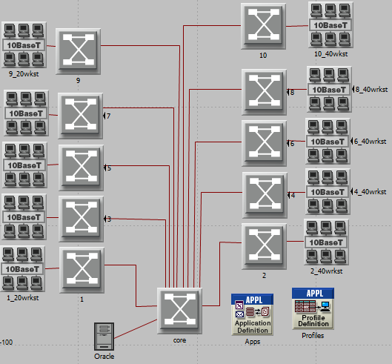
Рисунок 4.11 – Второй вариант реструктуризации сети
Вновь откройте результаты симуляции по времени отклика базы данных. Они должны быть похожи на рисунок 4.12. Почему так произошло? Сделайте развёрнутые выводы по полученным результатам.
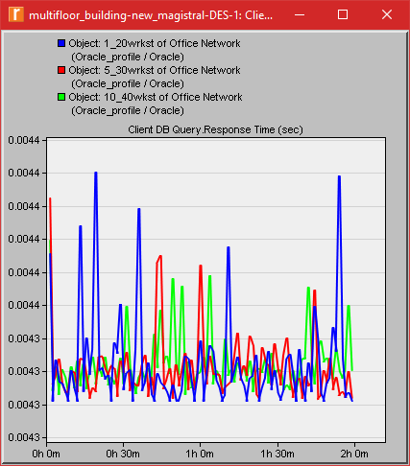
Рисунок 4.12 – Результаты после второй реструктуризации
Замечания.
- Учитывая тот факт, что в сети отсутствовали семь дополнительных серверов, чтобы снизить лишнюю нагрузку и провести полноценное моделирование конкретной задачи, можно оценить, насколько разными и большими были-бы задержки с учётом фонового трафика.
- Вы могли заметить, что при переходе ко второму и третьему сценарию скорость симуляции модели возросла. Это произошло по причине оптимизации сети. То есть в первом случае, при последовательном подключении коммутаторов, сеть была абсолютно не оптимизирована. Во втором сценарии была попытка достигнуть оптимизации, в третьем же варианте сеть была оптимизирована.

Содержание отчёта:
- Краткая теория по лабораторной работе;
- Скриншоты модели сети трёх сценариев;
- Графики сравнения задержек отклика базы данных для первого, пятого и десятого этажей для всех трёх сценариев (подобно рисункам 4.8, 4.10, 4.12);
- По графику для каждого этажа (1, 5, 10) – сравнение времени отклика базы данных для конкретного этажа в трёх сценариях;
- Выводы.

5 ЛАБОРАТОРНАЯ РАБОТА №3 – ПРОЕКТИРОВАНИЕ И ОПТИМИЗАЦИЯ СЕТИ

5.1 Содержание работы
Настоящая лабораторная работа демонстрирует особенности проектирования сети, принимая во внимание пользователей, услуги и размещение узлов. Главной задачей является оптимизация схемы сети. Для анализа концептуальной схемы сети, обычно используют имитационное моделирование. Изначальная концептуальная конструкция обычно изменятся несколько раз, пока не будет принято конечное решение о том, какую схему следует внедрить. Желательно получить такую конструкцию, которая максимизирует производительность сети, принимая во внимание затраты и требуемые услуги, которые могут быть предложены пользователям различных типов. После того, как сеть внедрена, нужно периодически производить оптимизацию сети, чтобы удостовериться, что она обеспечивает максимальную производительность.
В этой лабораторной работе нужно спроектировать сеть для компании, которая имеет четыре отдела: исследовательский, инженерный, коммерческий и отдел продаж. Будет использована такая модель ЛВС, которая позволит рассмотреть множество клиентов и серверов на одном объекте моделирования. Такая модель значительно уменьшит как размер работ по конфигурации, которые необходимо выполнить, так и размер памяти, необходимой для выполнения моделирования.
Цель лабораторной работы заключается в оценке влияния различных конструкторских решений на работу и производительность сети.

5.2 Выполнение работы

Для начала работы необходимо создать новый проект.
Название проекта – <группа>_<инициалы>_NetDesign
Имя сценария – SimpleNetwork.
Создать пустой сценарий.
Тип – Кампус (Поставить флажок метрической системы).
Размеры 1х1 миля.
Включать конкретные наборы из библиотеки не требуется.

Для создания сети необходимо:
- Из базы объектов перенести в рабочую область из раздела internat_toolbox: Application Config, Profile Config.
- Из базы объектов справа перенести на рабочую область Подсеть (Subnet).
На рисунке 5.1 Показана начальная модель сети.
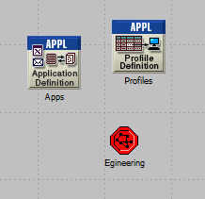
Рисунок 5.1 – Начальная сеть
Далее настроим приложения и сервисы.
Откройте окно настройки атрибутов объекта Application Config, где установите значения:
- Атрибут Имя – Applications;
- Атрибут Application Definitions – Default.

Откройте окно настройки атрибутов объекта Profile Configuration, где установите значения:
- Атрибут Имя – Profiles;
- Атрибут Profile Configuration – Sample Profiles.
Замечание. Атрибут Sample Profiles запускает приложения, востребованные такими пользователями, как инженеры, исследователи, продавцы и пользователи мультимедиа.

Настройка подсети
Откройте окно настройки атрибутов объекта subnet и измените его имя на Engineering.
Двойным щелчком мыши по подсети откройте её рабочую область. Вы попадёте в пустое пространство, указывающее, что подсеть не содержит никаких объектов.
Далее из базы объектов перенесите в рабочую область из раздела internat_toolbox объекты 10BaseT LAN, ethernet16_Switch и связь 10BaseT link для связи ЛВС с коммутатором.
Откройте окно настройки атрибутов объекта 10BaseT LAN и измените значения атрибутов:
- Атрибут Имя – LAN;
- Атрибут LAN -> Number of Workstations – 10;
- Атрибут Applications -> Application: Supported Profiles – Edit. Здесь в открывшемся окне настройте число строк – 1, имя профиля установите на Engineer.
Измените название Объекта ethernet16Switch на Switch. Теперь подсеть будет выглядеть так, как показано на рисунке 5.2.
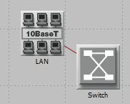
Рисунок 5.2 – Подсеть
Замечание. Не забывайте периодически сохранять проект.

Теперь перейдём к настройке остальных отделов. Перейдите на основной уровень проекта (кнопкой на панели инструментов или по ПКМ в пустом месте рабочей области). Подсети для других отделов компании должны быть похожими на эту, за исключением поддерживающих параметров.
Сделайте три копии только что созданной подсети Engineering.
Переименуйте и расположите подсети как показано на рисунке 5.3.
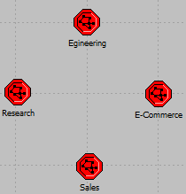
Рисунок 5.3 – Расположение подсетей
Для каждой из добавленных сейчас подсетей выполните следующие действия:
- Откройте рабочую область подсети;
- Откройте окно настройки атрибутов объекта LAN;
- Настройте атрибут Applications -> Application: Supported Profiles – Edit, где для подсети Research установить профиль Researcher, для Sales – Sales person, для E-Commerce – E-Commerce Customer.
Настройка серверов
Далее нужно создать подсеть, содержащую серверы. Они будут поддерживать приложения, установленные настроенными профилями. Можно перепроверить эти приложения, редактируя атрибуты узла Profile. Необходимо проверить каждый ряд под иерархией Applications, которая, в свою очередь, находится под иерархией Profile Configuration. Можно увидеть, что нужны серверы, которые поддерживают следующие приложения: Web browsing, Email, Telnet, File Transfer, Database и File Print. Для этого необходимо выполнить ряд действий.
- Добавить новую подсеть (Subnet) из базы объектов. Переименуйте её в Servers и откройте её рабочее пространство.
- Из базы объектов добавьте три объекта Ethernet_server, один ethernet16_Switch и свяжите сервера с коммутатором линией 10BaseT.
- Переименуйте серверы и коммутатор, как показано на рисунке 5.4.
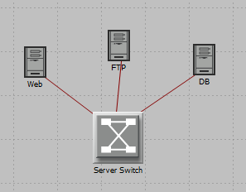
Рисунок 5.4 – Подсеть серверов
- Нажмите правой клавишей мыши на каждом из серверов и отредактируйте значения атрибутов Applications -> Application: Supported Services. Для этого:
  - Для Web сервера добавьте 4 строки поддержки сервисов: Web Browsing (Light HTTP1.1), Web Browsing (Heavy HTTP 1,1), Email (Light) и Telnet Session (Light);
  - Для FTP сервера добавьте две строки поддержки сервисов File Transfer (Light) и File Print (Light);
  - Для сервера DB добавьте строку поддержки Database Access (Light).

Соединение подсетей
Для связи подсетей отделов с серверами используйте объект 100BaseT. При создании каждой связи нужно быть уверенным в том, что она сконфигурирована так, чтобы подсоединить коммутаторы в обеих сетях один к другому. Это можно сделать, выбирая их из меню, как показано на рисунке 5.5.
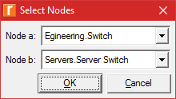
Рисунок 5.5 – Соединение подсетей
Полученная сеть должна быть аналогична показанной на рисунке 5.6.
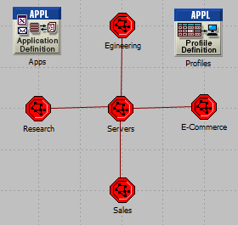
Рисунок 5.6 – Итоговая сеть
Сбор статистики и моделирование
Из множества приемлемых вариантов для производительности сети выберите то, что показано на рисунке 5.7. Выбор статистики – DES -> Choose Individual Statistics.
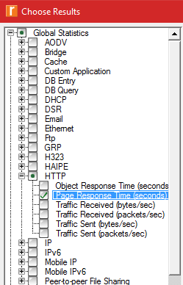
Рисунок 5.7 – Выбор статистики
После этого запустите моделирование сети длительностью в 30 минут (DES -> Configure/Run Discrete Event Simulation).

Изменение сценария
В только что созданной сети предполагалось, что в связях не имелось фоновых трафиков. В реальных сетях связи они обычно существуют. Нужно создать дубликат сценария SimpleNetwork, но с использованием фона в 10BaseT_LAN. Для этого создайте копию сценария с названием BusyNetwork. Далее в каждой из подсетей откройте настройку атрибутов LAN и присвойте атрибуту «background utilization» (percentage) значение «60», как показано на рисунке 5.8.
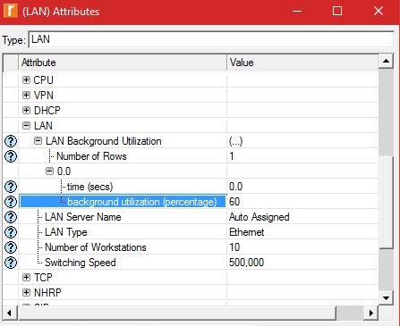
Рисунок 5.8 – Настройка фонового трафика
Изменять собираемую статистику не требуется. Запустите симуляцию сети длительностью в 30 минут.

Просмотр результатов моделирования
Откройте обозреватель результатов. Включите отображение результатов для текущего проекта (левый верхний угол окна) и отобразите оба сценария. Выберите статистику Page Response Time для обоих сценариев. В разделе «презентация» (правая нижняя область окна) выберите Overlaid Statistics и time_average для отображения одного графика по средним значениям. Результирующий график должен походить на рисунок 5.9.
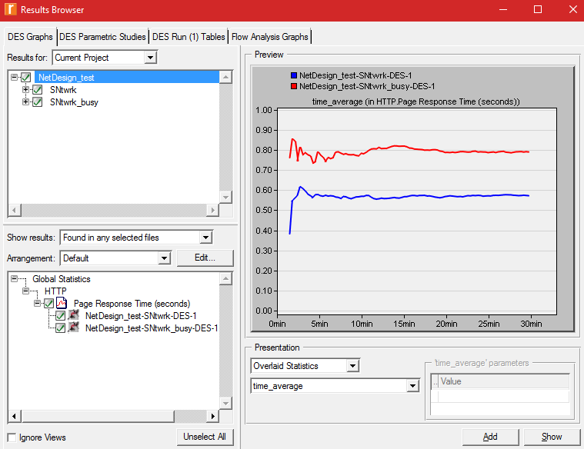
Рисунок 5.9 – Сравнительный график
Сделайте выводы:
- По проектированию сети;
- Влияние фоновой нагрузки.

Самостоятельные задания.
- Проанализируйте результат, полученный при рассмотрении времени отклика страницы НТТР. Соберите четыре другие статистики по своему выбору и перезапустите сценарии сетей Simple и Busy. Получите графики, которые сравнивают собранные статистики. Прокомментируйте эти результаты.
- В сценарии BusyNetwork изучите коэффициент использования CPU в серверах (щелкните правой кнопкой мыши по каждому серверу и выберите <Choose Individual DES Statistics > <CPU > <Utilization>).
- Создайте новый сценарий как дубликат сценария BusyNetwork. Назовите новый сценарий Q3_OneServer. Замените три сервера одним, который поддерживает все требуемые услуги. Изучите % использования CPU этого сервера. Сравните эту загрузку с загрузкой трех серверов, которая была получена в предыдущем вопросе.
- Создайте новый сценарий как дубликат сценария BusyNetwork. Назовите новый сценарий Q4_FasterNetwork. В сценарии Q4_FasterNetwork замените все связи 100BaseT в сети на связи 10Gbps Ethernet и все связи 10BaseT замените на 100BaseT. Изучите, как увеличение полосы пропускания влияет на производительность сети, т.е. сравните время отклика страницы НТТР в новом сценарии с тем, что было в BusyNetwork.

Содержание отчета:
- Краткая теория по лабораторной работе;
- Скриншот графика сравнения двух сценариев и выводы;
- Графики и выводы по самостоятельным заданиям.

6 ЛАБОРАТОРНАЯ РАБОТА №4 – ПРИМЕНЕНИЕ МЕЖСЕТЕВОГО ЭКРАНА ДЛЯ УПРАВЛЕНИЯ ТРАФИКОМ ВЫЧИСЛИТЕЛЬНОЙ СЕТИ

Цель лабораторной работы заключается в оценке влияния внедрения политики защиты от несанкционированного доступа на производительность приложений и загрузку каналов связи.
Межсетевой экран (Брандмауэр, Firewall)– это система управления доступом к сети, которая может делить сеть на безопасные и не безопасные участки исходя из соображений безопасности. Межсетевой экран может контролировать как входящий, так и исходящий трафик. Наиболее распространенное использование межсетевых экранов является управление входящим трафиком. Стоить отметить, что брандмауэры не обеспечивают необходимый уровень защиты от внутренних атак.
Маршрутизаторы могут контролировать IP-пакеты, которые идут через них, принимая или отклоняя трафик в соответствии с политикой безопасности, влияющих на заголовки протоколов (IP, ICMP, UDP, TCP, …). Тем самым появляется возможность анализировать адреса и порты отправителя/получателя, типы протоколов, содержимое и размер пакета и т.д. Есть два основных правила:
1) принимать все пакеты кроме определенных случаев
2) отклонять весь трафик кроме определенных случаев.
Второе правило в реализации сложнее, но как правило рекомендуется именно оно. К каждому пакету, поступающему в устройство, будет сопоставляться правило фильтрации, после чего принято решение о его отклонении или принимать трафик.
Proxies (Application Gateways). Ведут себя, как устройства ретрансляции на уровне приложений. Пользователь сети устанавливает связь с прокси, после чего происходит «деление» соединения отправительполучатель на два независимых соединения (отправительпрокси и прокси-получатель). Прокси-сервер управляет установившемся соединением.
Эта технология имеет меньшую производительность, чем сеть с Firewall, потому что работает на верхнем уровне модели OSI. Обычно используются совместно с Firewall.
Кэш Прокси способен повысить производительность сети за счет хранения данных, передаваемых от шлюза к Firewall. Тем самым пользователи повторно обращаются за информацией уже к кэшу, а не к внешним источникам

  - Содержание лабораторной работы
Компания имеет два отделения, каждое с собственной подсетью (LAN1 и LAN2), имеют доступ к серверу базы данных, где хранится информация о клиентах, электронной почте и HTTP-серверу. Некоторые сотрудники компании загружают мультимедиа контент, замедляя доступ к Интернет другим сотрудникам.
Компания решает установить брандмауэр, чтобы решить данную проблему и уменьшить среднее время доступа к базе данных до 1 с.

  - Выполнение задания
Создайте новый проект с именем <группа>_<инициалы>_Firewall и сценарием NoFirewall. Создайте пустой сценарий с типом Кампус. Включите использование метрической системы и завершите создание проекта, так как конкретных наборов из библиотеки нетребуется.

Создание сети
1. В открывшемся окне Object Palette в выпадающем меню выбрать internet_toolbox.
2. Добавить на рабочую область следующие объекты ethernet16_switch, два 10BaseT_LAN, ethernet2_slip8_firewall, ip32_cloud, три ppp_server, Application Config и Profile Config.
3. Расположить и соединить объекты как показано на рисунке 6.1. В качестве каналов связи выбрать 10BaseT (красные линии) и ppp_adv (черные, находятся в разделе Link Models->Duplex Link Models->ByName->PPP*).
4. Открыть атрибуты канала связи между Firewall и Internet и установить data rate: T1. На каналах связи от Internet до серверов установить data rate: T3.
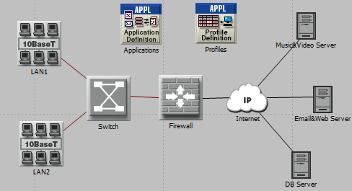
Рисунок 6.1 – Схема сети

Настройка приложений
В редакторе настроек атрибутов приложений сделайте следующее:
- Значение Number of Rows в разделе Application Definitions установите равным «4». Имена присвойте как показано на рисунке 6.2.
- Для приложения HTTP установите Heawy Browsing, для Email – Medium Load.
- В приложении DataBase дважды щёлкните справа от атрибута Database по значению Off и настройте, как показано на рисунке 6.3.
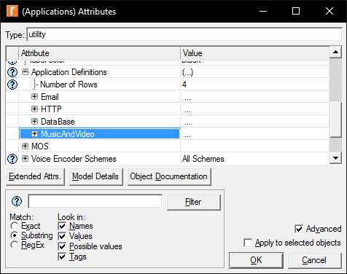
Рисунок 6.2 – Создание приложений
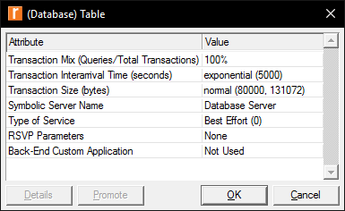
Рисунок 6.3 – Настройка приложения DataBase
- В приложении MusicAndVideo дважды щёлкните справа от атрибута Voice и настройте, как показано на рисунке 6.4.
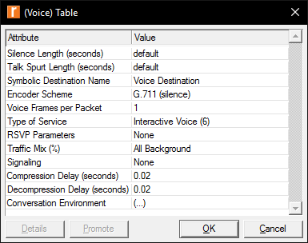
Рисунок 6.4 – Настройка приложения MusicAndVideo
- Перейдите в редактирование атрибутов Профилей приложений (Profiles) и создайте 4 профиля приложений, как показано на рисунке 6.5.
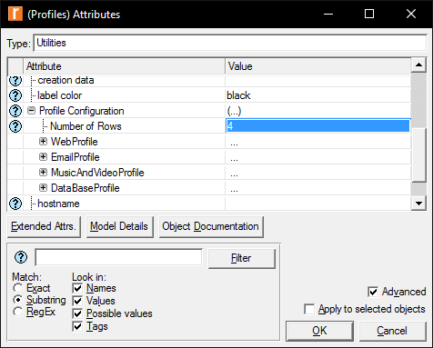
Рисунок 6.5 – Создание профилей приложений
- В каждый профиль добавьте соответствующие приложения.
- Отредактируйте профиль DataBaseProfile, как показано на рисунке 6.6.

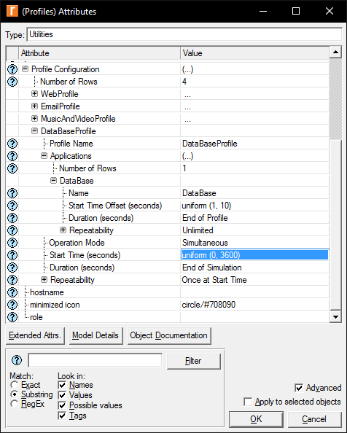
Рисунок 6.6 – Настройка профиля DataBaseProfile
- В профилях WebProfile, EmailProfile и MusicAndVideoProfile только установите значение атрибута Operation Mode в «Simultaneous», все остальные атрибуты оставьте без изменений.

Настройка узлов сети
- В атрибутах узла Music&Video Server добавьте поддержку соответствующего сервиса, как показано на рисунке 6.7.
- Аналогично настройте узлы DB Server (сервис DataBase) и Email&Web Server (сервисы HTTP и Email).
- В атрибутах узла LAN1 установите количество рабочих станций в 250, а профили приложений – как показано на рисунке 6.8. Аналогично настроить узел LAN2.
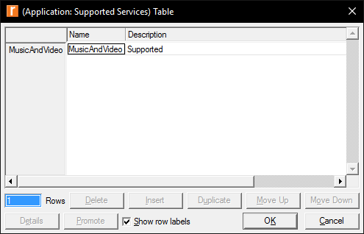
Рисунок 6.7 – Настройка сервиса на узле Music&Video Server
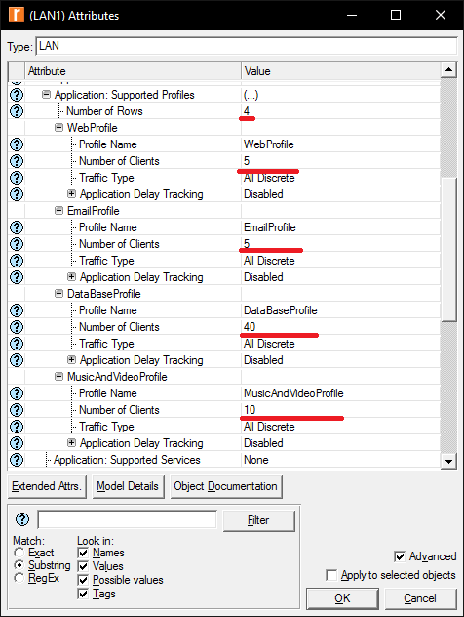
Рисунок 6.8 – Настройка профилей в LAN1
Сбор статистики и запуск прогона
- Откройте выбор индивидуальной статистики для линии связи между Firewall и Internet и в разделе point-to-point выберите оба вида «Utilization».
- Откройте выбор глобальной статистики и выберите в разделе DB Query – Response Time, а в разделе HTTP – Page Response Time.
- Нажмите OK и сохраните проект.

Моделирование сети и оценка производительности
Для того, чтобы оценить выполнение приложения, необходимо осуществить прогон модели. Длительность прогона – 1 час.
Теперь необходимо оценить время отклика приложения базы данных для всех пользователей, а также использование WAN связи и время отклика web страницы.
Откройте результаты прогона и выберите пункт Global Statistics->DB Query->Response Time (sec.) и выведите его отдельным окном (Show).
Затем добавьте усреднённую кривую (Add, рисунки 6.9, 6.10).
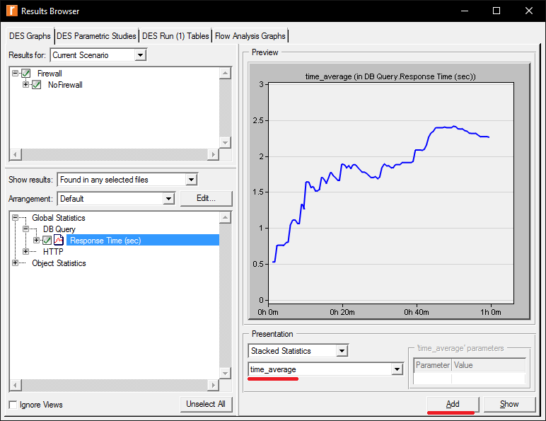
Рисунок 6.9 – Вывод усредненного графика
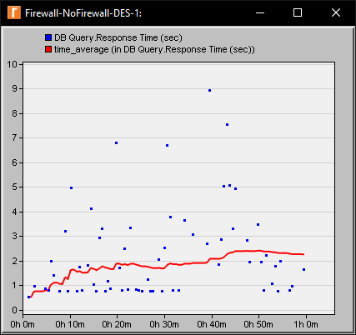
Рисунок 6.10 – Выделенное окно для сравнения двух графиков
Аналогично отобразите время отклика по http. Сохраните их.
Теперь откройте результаты для связи между межсетевым экраном и Интернетом (ПКМ на связи, показать результаты).

Полученные результаты показывают, что:
- Время отклика приложения базы данных больше, чем 2 секунды;
- Загрузка WAN связи высока, что может быть причиной неприемлемого времени отклика приложения;
- среднее время отклика web страницы чуть больше 5 с, что тоже слишком много.

Поэтому компания решает установить брандмауэр и создать на нем правило для пакетов, тем самым увеличить производительность сети и уменьшить среднее время доступа к базе данных до 1 с.

Создение копии сценария
Сохраните текущий сценарий и создайте его копию с названием WithFirewall.
Далее зайдите в редактор атрибутов межсетевого экрана. Здесь в разделе Proxy Server Information везде кроме Database, Emai и Http значение Proxy Server Deployed установите на No. Так будет запрещён весь трафик кроме пакетов БД, Почты и веб-страниц.
Запустите прогон модели длительностью в один час. По выполнению прогона откройте окно сравнения результатов (DES->Results->Compare Results). Здесь выберите оба сценария и сравните средние значения для времени отклика БД, Веб-приложения и процент потребления канала от интернета к межсетевому экрану (Рисунки 6.11, 6.12, 6.13).
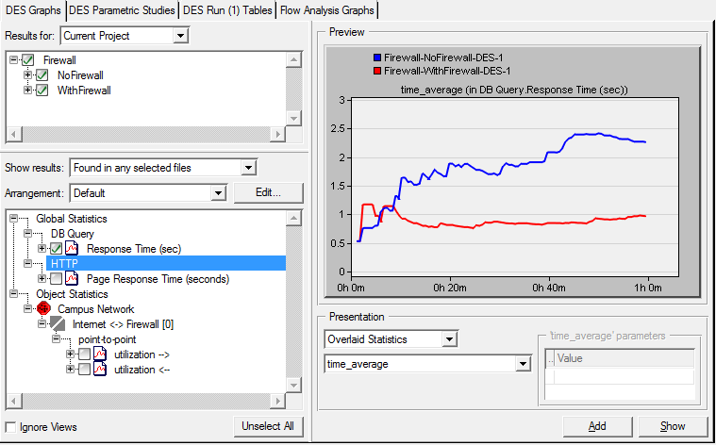
Рисунок 6.11 – Сравнение времени отклика БД
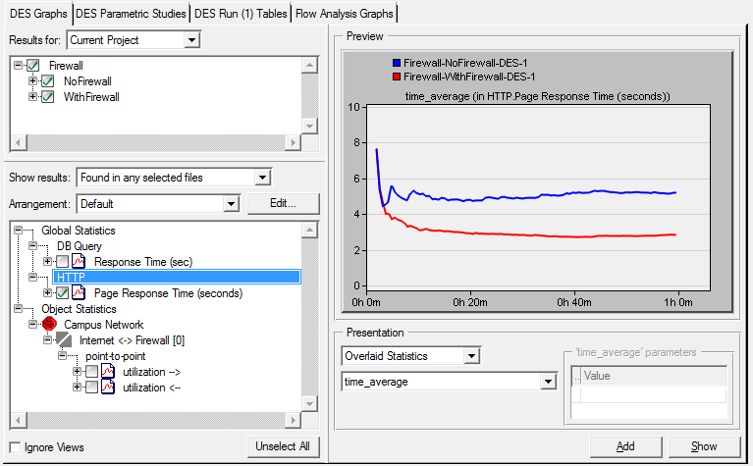
Рисунок 6.12 – Сравнение времени отклика Web-приложения
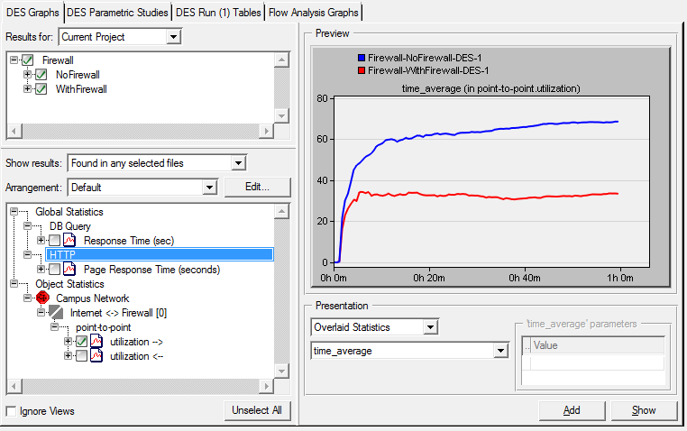
Рисунок 6.13 – Сравнение загрузки канала из открытой сети на межсетевой экран

Итоги
Как и ожидалось, результаты показывают, что:
- Внедрение устройства защиты от несанкционированного доступа значительно улучшает производительность приложения базы данных, время отклика становится 1 сек.;
- График загрузки показывает снижение использования WAN связи на прием примерно на 30 %;
- Среднее время отклика web страницы снизилось с 5 сек до 3 с;
- Внедрением политики безопасности о прекращении незаконных передач файлов через пиринговые сети, компания обеспечила требуемую производительность приложения базы данных.

Самостоятельно выполните задание:
Продублируйте первый сценарий, назовите его NoFirewall_T3. Вместо внедрения межсетевого экрана попробуйте изменить связь между межсетевым экраном и открытой сетью с T1 на T3. Оцените полученные результаты и сделайте выводы.
Содержание отчета:
- Краткая теория по лабораторной работе;
- Скриншоты выполнения работы, графиков;
- Графики и выводы по самостоятельным заданиям;
- Сравнительные графики самостоятельного задания;
- Выводы.

7 Изучение QoS и VoIP
Цель работы заключается в изучении IP телефонии и качества сервиса (QoS).
IP-Телефония – это телефонная связь по протоколу IP. Под данным трмином подразумевается набор коммуникационных протоколов, технологий и методов , обеспечивающих традиционные для телефонии набор номера, дозвон и двустороннее голосовое общение, а также видеообщение по сети Интернет или любым другим IP-сетям. Сигнал по каналу связи передаётся в цифровом виде и, как правило, перед передачей преобразовывается (сжимается) с тем, чтобы удалить избыточность информации и снизить нагрузку на сеть передачи данных.
QoS (англ. Quality of Service – качество обслуживания) – вероятность того, что сеть связи соответствует заданному соглашению о трафике, или, в ряде случаев, неформальное обозначение вероятности прохождения пакета между двумя точками сети. В узком техническом значении, этот термин означает набор методов для управления ресурсами пакетных сетей.

  - Содержание лабораторной работы
Создание нового проекта.
Создайте новый проект со следующими параметрами:
Название проекта – <группа>_<инициалы>_VoIP_QoS
Имя сценария – VoIP_Const-1.
Создать пустой сценарий.
Тип – Enterprise (Поставить флажок метрической системы).
Размеры X:20 км, Y:15 км.
Включить наборы библиотек: “applications”, “ethernet_advanced”, “LANs”, “links_advanced”, “routers_advanced”, “utilities”.

Перейдя в область редактирования проекта, перенесите на него следующие элементы:
4 100BaseT_LAN;
2 ethernet2_slip8_gtwy_adv;
1 Application Config, Profile Config, QoS Attribute Config.
Постройте топологию как показано на рисунке 7.1 (связи от маршрутизатора к подсети – 100BaseT, связь между маршрутизаторами – PPP_E1_int).
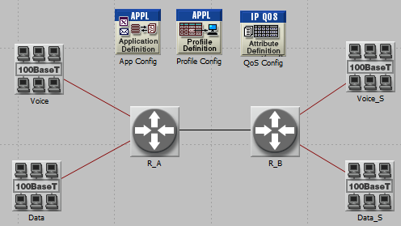
Рисунок 7.1 – Топология сети
Для проверки правильности создания топологии можно открыть пункт Topology -> Verify Links, Или комбинацию клавиш Ctrl+L. Неправильно подключенные связи будут перечёркнуты.
Для начала требуется установить тестовую проверку связи IP-телефонии к объекту VoiceS. Для этого откройте окно редактирования атрибутов объекта App Config. Здесь в разделе Application Definitions создайте одну строку с названием VoIP_Const и описанием Voice – IP Telephony. Измените настройки стандартного режима работы данного приложения – раскройте выпадающий список IP Telephony и нажмите Edit…. В открывшемся окне нажмите по значению строки Encoder Scheme и снова выберите Edit…, здесь для обеих строк выберите кодек G.726 32K (Рисунки 7.2-7.3).
Вопрос 1. Как вы думаете, что означает параметр «Voice Frames per Packet» и на что он влияет? Ответ дать в отчёте.
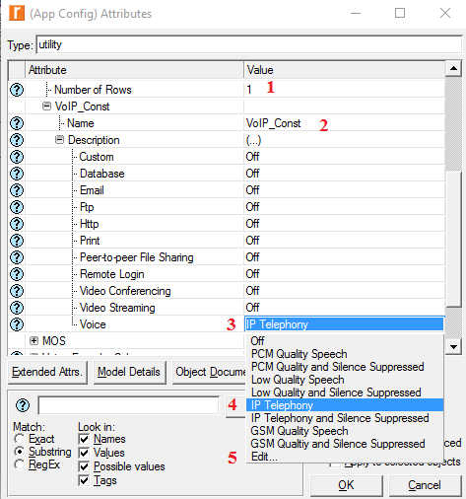
Рисунок 7.2 – Порядок настройки приложения
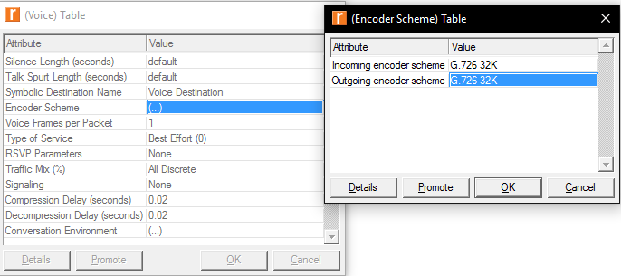
Рисунок 7.3 – Настройка IP-Телефонии
Чтобы проверить конкретные характеристики выбранного кодека, обратите внимание на атрибут «Voice Encoder Schemes» объекта App Config. Конкретно, будет полезным для этой лабораторной работы видеть номинальную скорость кодирования («Coding Rate (bits/sec)»), так и длину во времени каждого кадра кодека («Frame Size (secs)»).
После настройки приложения необходимо создать профиль. Откройте окно атрибутов профилей и создайте новый профиль с именем «VoIP_Const_P». Включите в него приложение VoIP_Const. Для проверки установите старт профиля в момент времени t=120секунд и длительность в 180 секунд. Все настройки приведены на рисунке 7.4. По завершению настройки не забудьте сохранить проект.
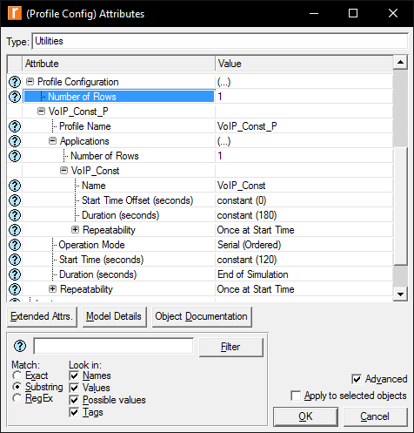
Рисунок 7.4 – Настройка профиля IP-Телефонии

Настройка взаимодействия
Откройте окно атрибутов объекта Voice и добавьте поддержку профиля VoIP_Const_P (Applications->Application: Supported Profiles. Одна строка, имя – VoIP_Const_P, количество пользователей – 1).
Далее сконфигурируйте подобным образом объект VoiceS на поддержку сервиса VoIP_Const (Applications->Application: Supported Services->Edit…).

Сбор статистики и прогон модели
Перед запуском тестового прогона модели необходимо выбрать собираемую статистику. Откройте пункт DES->Choose Individual Statistics и отметьте четыре чекбокса «throughput…» в разделе Link Statistics->point-to-point.
Кроме того откройте сбор индивидуальной статистики объекта Voice (ПКМ по Voice->Choose Individual DES Statistics) и в разделе Node Statistics отметьте чекбокс Voice Application.
Далее откройте окно настройки прогона (Ctrl+R) и установите длительность на 6 минут. После этого запустите прогон модели.

Просмотр результатов
Как только прогон модели завершится – откройте окно просмотре результатов. Откройте сравнение двух графиков пропускной способности – между Voice<->R_A и между R_A<->R_B. Результат должен получиться примерно следующим (Рисунок 7.5).
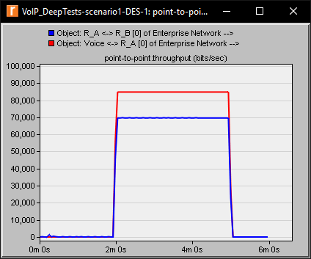
Рисунок 7.5 – Сравнение нагрузки на линии связи
Задание 1. Рассчитайте теоретическую пропускную способность, которая может сдесь быть, учитывая:
- Характеристики используемого голосового кодека;
- Количество кадров (фреймов) кодеков, инкапсулированных для каждого пакета;
- Длина заголовков для каждого из стеков протоколов:
  - Ethernet link: RTP (12 B), UDP (8 B), IPv4 (20 B), Ethernet (26 B);
  - PPP link: RTP (12 B), UDP (8 B), IPv4 (20 B), PPP (7 B).
Вопрос 2. Как изменится пропускная способность, если в каждый пакет будет инкапсулированы три фрейма кодека, а не один, как было сделано в тесте? Проведите теоретические вычисления для двух типов линий (Ethernet и PPP).

Теперь проверьте свои вычисления, проведя новый прогон. Для этого:
- Создайте новый сценарий с названием VoIP_Const-3;
- Измените атрибут Voice Frames per Packet в окне настройки атрибутов App Config;
- Запустите новый шестиминутный прогон.

После выполнения данных действий сравните результаты пропускной способности для двух сценариев – отдельно для линии связи Voice-R_A и отдельно для R_A<->R_B (по значению throughput (bits/sec) ->). Сравните результаты с теоретическими расчётами. Кроме того рассмотрите сравнение Packet End-to-End Delay (sec) для Voice Application.
Проанализируйте полученные результаты и ответьте на следующие вопросы: Каковы плюсы и минусы инкапсуляции большого количества фреймов в пакет? Что такое задержка инкапсуляции? Зависит ли она от количества фреймов в пакете?

  - Часть вторая. Переменный трафик
Вернитесь обратно в первый сценарий и создайте его копию с названием VoIP_Variable. В окне атрибутов приложений создайте новое приложение с названием VoIP_Variable. Настройки данного приложения идентичны VoIP_Const, за исключением активации VAD (Voice Activity Detection – обнаружение активности голоса). При активированном данном параметре кодек будет генерировать трафик только тогда, когда собеседник говорит (т.е. во время разговора). VAD активируется переключением кодека на «G.726 32K (silence)» в обоих направлениях. Запомните или запишите значения (но не изменяйте их):
- Silence Length (seconds);
- Talk Sprut Length (seconds).
Далее создайте профиль VoIP_Variable_P по аналогии с первым профилем, привяжите ему приложение VoIP_Variable и установите его в объект Voice (Supported Profiles) и VoiceS (Supported Services). Затем установите количество рабочих станций объекта Voice в 25, все из которых используют выбранный профиль (рисунок 7.6).
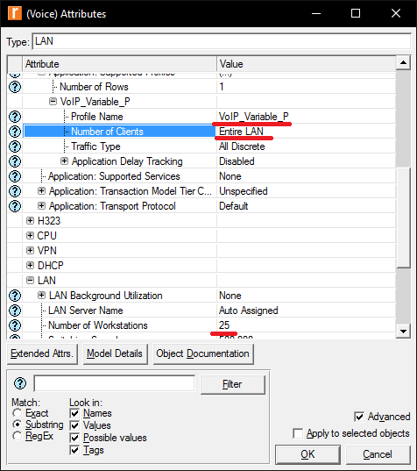
Рисунок 7.6 – Настройка объекта Voice
Запустите шестиминутный прогон модели и сравните результаты прогона с результатами первого сценария. Вычислите, стала ли средняя нагрузка на линии Voice<->R_A больше в 25 раз по отношению к первому сценарию? А на линии R_A<->R_B?

  - Часть третья. Управление параметрами пользования (Usage Parameter Control – UPC)
    - Размер UPC для 25 пользователей VoIP
Профиль UPC определяет пределы временных характеристик трафика, которые могут быть пропущены интерфейсом. Также он определяет корректирующие действия по отношению к трафику, превышающему данные пределы. Можно определить профиль UPC для проверки соответствия средней скорости используя профиль CAR (Committed Access Rate profile – профиль фиксированной скорости). В данном случае весь трафик, превышающий ограничения будет удаляться.
Продублируйте текущий сценарий и назовите новый VoIP_CAR. Создайте новый CAR профиль, отредактировав атрибуты объекта QoS Config. Название профилю дайте CAR_Rate. Установите параметры как показано на рисунке 7.7.
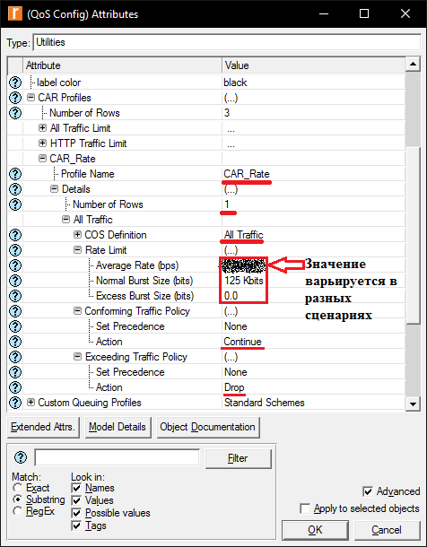
Рисунок 7.7 – Настройка CAR профиля
Примените созданный профиль как функцию контроля исходящего трафика в интерфейсе PPP R_A (подключение R_A к R_B). Вам нужно знать номер интерфейса, для этого наведите указатель мыши на PPP канал и дождитесь всплывающего окна. На следующем рисунке показан пример, где номер интерфейса равен 0 (Рисунок 7.8, значение transmitter a = R_A.pt_0_0 = IF0).
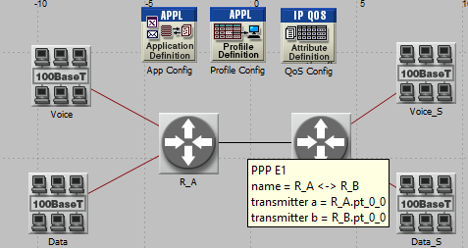
Рисунок 7.8 – Контекстное окно с пояснением подключений канала PPP
После того, как вы узнаете нужный интерфейс – примените и настройте его в атрибутах R_A (Рисунок 7.9).
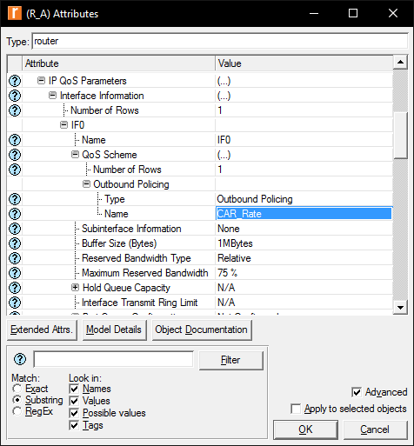
Рисунок 7.9 – Настройка исходящей политики управления трафиком
Цель данных действий заключается в том, чтобы узнать, какое минимальное значение для «Average Rate (bps)», закрашенное на рисунке 7.7, требуется для достижения потерь трафика ниже 3%. Для упрощения поиска изменяйте это значение с шагом в 10,000-30,000 (Значение по умолчанию 1 Mbps = 1,000,000). Начните со значений около средней нагрузки для 25 активных VoIP разговоров по каналу PPP (между R_A и R_B).
Чтобы оценить количество потерянных пакетов для каждого прогона из отправленных объектом Voice и полученных объектом VoiceS, при просмотре результатов – отредактируйте режим сбора статистики для Voice Application.Traffic Sent (packets/sec) для объекта Voice и Voice Application.Traffic Received (packets/sec) для VoiceS. Для этого откройте окно продвинутого сбора статистики (DES->Choose Statistics (Advanced)) и отредактируйте настройки как показано на рисунке 7.10.
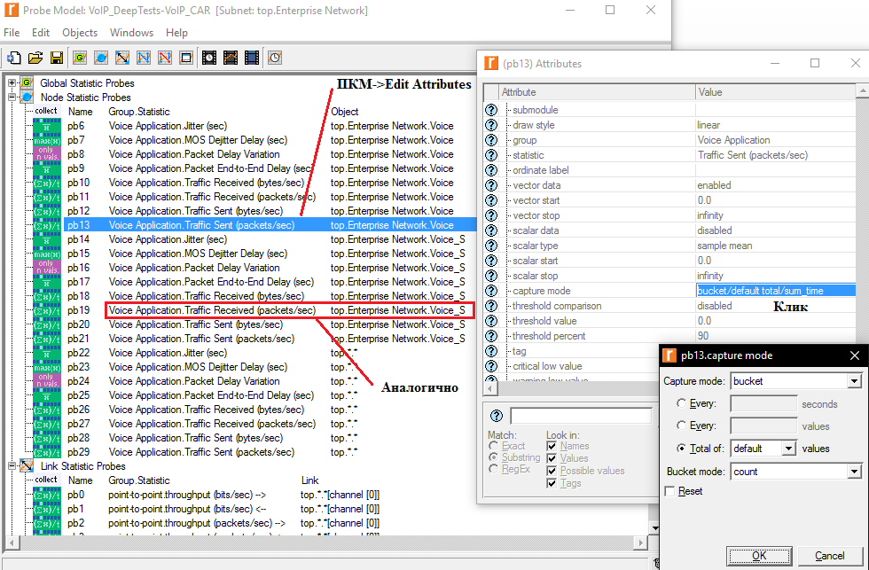
Рисунок 7.10 – Изменение режима сбора статистики
После выполнения данных действий для статистики отправленных пакетов объектом Voice и принятых пакетов объектом VoiceS установится накопительный режим без сброса, что позволит относительно просто вычислить процент потерянных пакетов по итогу прогона.
Рекомендуется каждый раз создавать новый сценарий для каждого изменения уровня скорости CAR, выдавая им логичные название, например VoIP_CAR_500000. Кроме того каждый раз сравнивайте статистику задержки Packet End-to-End Delay. Посмотрите, зависит ли она от процента потерянных пакетов, или нет. Объясните, почему.

    - Добавление 200 пользователей FTP
Создайте копию одного из сценариев, использовавшихся в конце предыдущего раздела с названием 200FTP и определите новое приложение, названное FTP, показанное на рисунке 7.11. Создайте для него профиль с названием FTP_P с помощью копирования существующего профиля (VoIP_Variable_P->ПКМ->Duplicate Row).
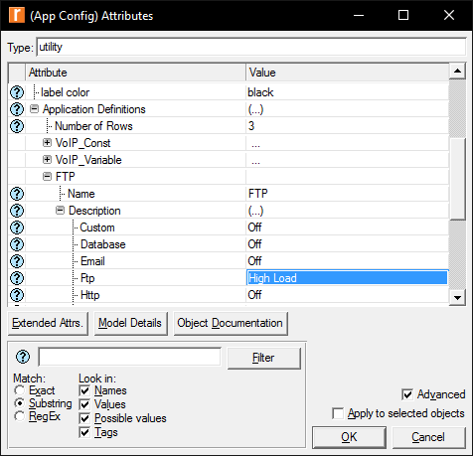
Рисунок 7.11 – Определение нового приложения
В объекте Voice удалите все поддерживаемые профили, а Объект Data измените так, чтобы он включал 200 пользователей профиля FTP_P, а объект DataS, чтобы он поддерживал сервис FTP. Кроме того, в маршрутизаторе R_A удалите профиль CAR.
Запустите симуляцию и проверьте пропускную способность в PPP линии. После её стабилизации (падение нагрузки после резкого скачка) оцените среднюю скорость передачи данных между R_A и R_B (статистика R_A<->R_B.point-to-point.throughput->). Используйте это значение для создания и отладки нового CAR профиля, аналогично профилю для 25 пользователей VoIP. Точно так же – на каждое значение CAR свой сценарий. В этот раз требуется найти минимальное значение Average Rate (bps) функции контроля, которое будет соответствовать следующему утверждению: во время шестиминутного моделирования большинство значений статистики Upload Response Time (sec) меньше 20 секунд. Сбор статистики производится в объекте Data. На рисунке 7.12 показана статистика, необходимая для выполнения данного задания (ПКМ по Data->Choose Individual DES Statistics).
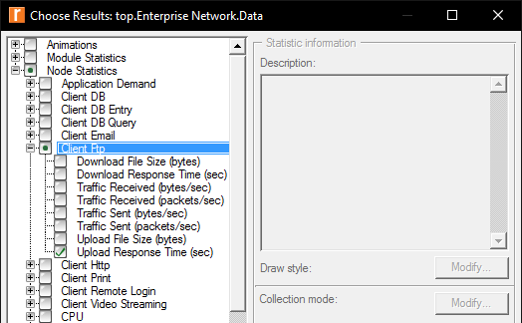
Рисунок 7.12 – Добавление сбора статистики объекту Data
Данная статистика представляет собой общее время, затраченное на загрузку файла от FTP-клиента (объект Data) на FTP-сервер (DataS). В данном случае это более важно, чем время ответа на скачивание, потому что функция контроля применяется в направлении от клиента к серверу.

    - Использование полученных данных на настройки контроля смешанного трафика
Как только вы получите подходящий минимум для значения Average Rate (bps) в параметрах QoS, продублируйте сценарий последнего успешного прогона и назовите новый – 25VoIP_200FTP_mixed. Верните в объект Voice поддержку профиля VoIP_Variable_P. Таким образом, в данной сети одновременно будут работать 25 VoIP разговоров и 200 передач файлов. Значение Average Rate (bps) в параметрах QoS установите как сумму найденных удачных минимумов для VoIP и FTP. Сравнивайте только трафик одного вида. Конкретно:
- Для VoIP – Packet Loss Ratio и Packet End-to-End Delay.
- Для FTP – Upload Response Time.
Какой из этих двух параметров лучше, а какой хуже в случае смешанного трафика? Прокомментируйте причину этих различий. Можете ли вы представить себе какой-либо механизм, который может быть применен на узле R_A для уменьшения деградации наиболее чувствительных параметров QoS?

Содержание отчета:
- Краткая теория по лабораторной работе;
- Скриншоты выполнения работы, графиков;
- Ответы на вопросы и самостоятельные задания;
- Выводы.

? Руководство по устранению ошибок моделирования

Если прогон модели закончился не так, как ожидалось, необходимо определиться, в проекте проблема или в инсталляции программы?

Просмотр событий после завершения моделирования проекта
По завершению каждого моделирования создается отчет по событиям. Этими событиями могут быть как критические ошибки, предупреждения, отчеты и т.п., которые были зафиксированы во время моделирования.
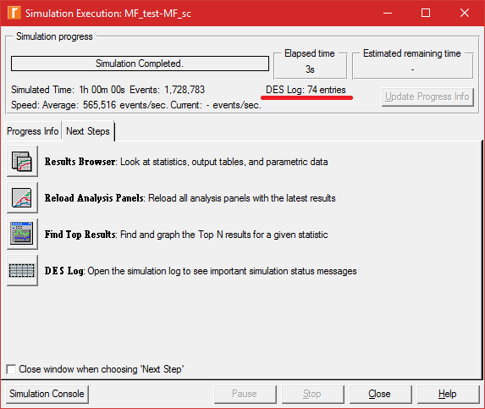
Рисунок .1 – Окно завершения ссимуляции
На рисунке выше видно, что было зафиксировано 7 событий. Для их просмотра можно нажать кнопку DES Log или в меню перейти Help -> Show All Logs…. В правой области окна отображается информация по тому или иному событию. Для просмотра возможной причины и получения рекомендации по устранению проблемы, там же в колонке Message нажмите на интересующее событие.

Добавление каталога <tutorial_ref>
Каталог <tutorial_ref> содержит полные модели для каждого задания. Если прогон выполнялся с использованием только моделей <tutorial_ref>, то это означает, что проблема заключена в самом проекте. Рассмотрим эти проблемы более подробно.
Сначала необходимо добавить каталог <tutorial_ref> в список модельных каталогов.
- Выбрать пункт File -> Manage Model Files -> Add Model Directory.
- Выбрать местоположение каталога <tutorial_ref> <каталог RM>\models\tutoral_ref\basic.
- Нажать OK или Choose.
- В диалоговом окне подтверждения (Confirm Model Directory) отметить директорию по умолчанию (Make this the default directory).

Добавление каталога <tutorial_ref> в mod_dirs
Необходимо убедиться, что этот каталог добавлен в параметр mod_dirs и что он не первый в списке (не рабочий).
Модели обычно сохраняются в рабочем каталоге <op_models>.
- Выбрать Edit -> Preferences.
- Ввести mod_dirs в поле поиска и нажать одноименную Find. Выбрать параметр mod_dirs.
- Просмотреть значения параметра нажатием в поле Value.
- Найти каталог <tutorial_ref> в списке (он не должен быть первым).
Далее необходимо запустить прогон модели <имя задания>_ref.
- Выбрать File -> Open и нажать на модель <имя задания>_ref (например, Sm_Int_ref).
- Выбрать требуемый сценарий и запустить прогон.
Если прогон завершится, то проблема в вашей модели. Вернитесь к первой странице задания и внимательно сравните инструкции задания и вашу модель. Можно сравнить с моделью <имя задания>_ref.
Если прогон не завершился, проблема в инсталляции. Прочтите инструкции к установке и убедитесь, что программа установлена правильно.

